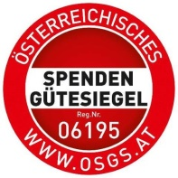
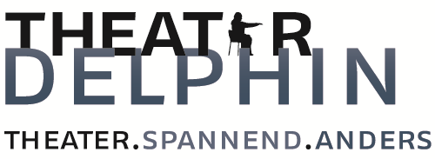

„Einmal anders sein“- ein Wunsch vieler Menschen. Der Grund, warum manche anfangen Theater zu spielen. Bei uns sind manche Schauspieler immer anders-in den Augen mancher Anderer. Bei uns ist jeder anders, denn jede Persönlichkeit eines Menschen ist einzigartig, ganz egal, ob behindert oder nicht behindert.

Genau das ist unsere Motivation!

Helfen auch Sie uns, die Vorurteile mit einem Blick hinter die Kulissen rasch verfliegen zu lassen. Wir freuen uns, dass Sie sich entschieden haben, unser inklusives Theater zu unterstützen.

Ja, ich will den Verein Theater Delphin unterstützen!

Frau Herr
Titel/Name Vorname/Nachname
Strasse Hausnummer
PLZ Ort
Telefonnummer Geburtsdatum
E-Mail Adresse

MEIN FÖRDERBEITRAG

Mein monatlicher Mitgliedsbeitrag von EUR 50 mein jährlicher Mitgliedsbeitrag von EUR 200

Ich möchte noch mit einem zusätzlichen und freiwilligen Förderbeitrag unterstützen.

Mein jährlicher Förderbetrag von EUR 100 mein freier Förderbetrag von EUR

Die Förderung kann jederzeit formlos ohne Einhaltung einer Frist (Anruf, Mail, Brief) beendet werden.

Die NPO „Theater Delphin – Verein zur Förderung von integrativer Kunst, Kreativität und Kommunikation ist berechtigt, gemäß Kooperationsvertrag über die Vergabe eines Spendegütesiegels für spendensammelnde Non Profit Organisation (NPOs) vom 20.12.2004, abgeschlossen zwischen der Kammer der Steuerberater und Wirtschaftsprüfer (KSW) und den darin genannten NPO-Dachverbänden, das Österreichische Sendengütesiegel in der unten dargestellten grafischen Gestaltung unter den Bedingungen dieses Vertrages in der jeweils geltenden Fassung zu führen.
Somit ist es möglich, die Spenden in der Arbeitnehmerveranlagung zu berücksichtigen. Wir machen Sie darauf aufmerksam, dass wir hierfür ihr Geburtsdatum benötigen.
Registriernummer: 06195

Ort Datum Unterschrift

